Создание файлов и их объединение с помощью rкоманды cat, а также переименование и перенос файла в другой каталог с помощью mv

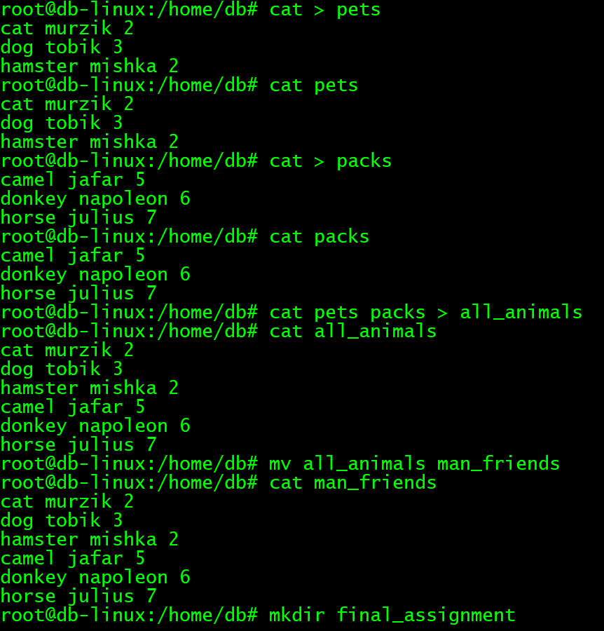

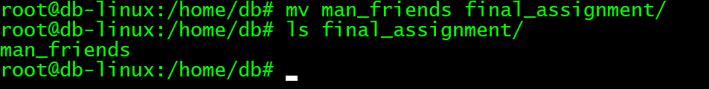

Установка MySQL

Проверка, уже установил ранее apt install mysql-server



Установка DPKG

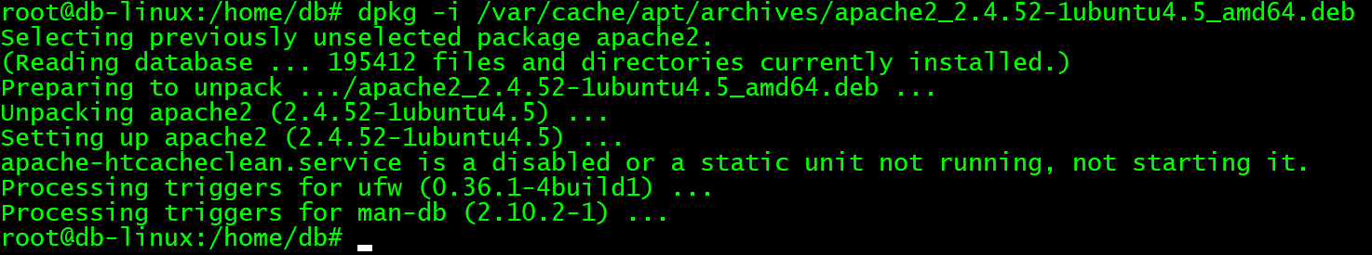

Проверка

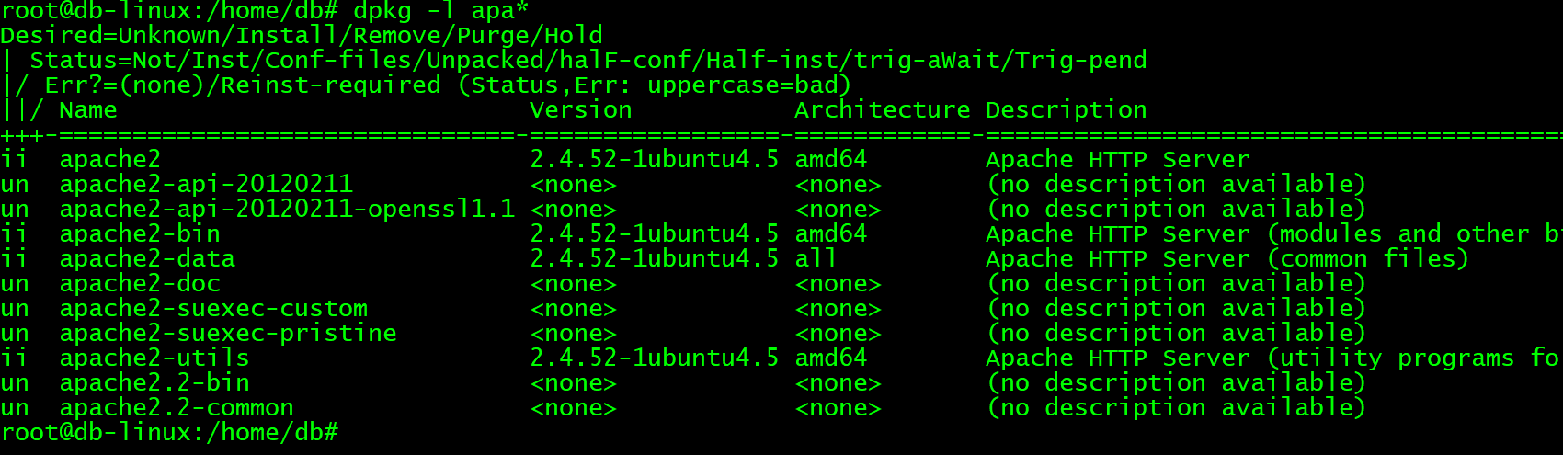

Удаление

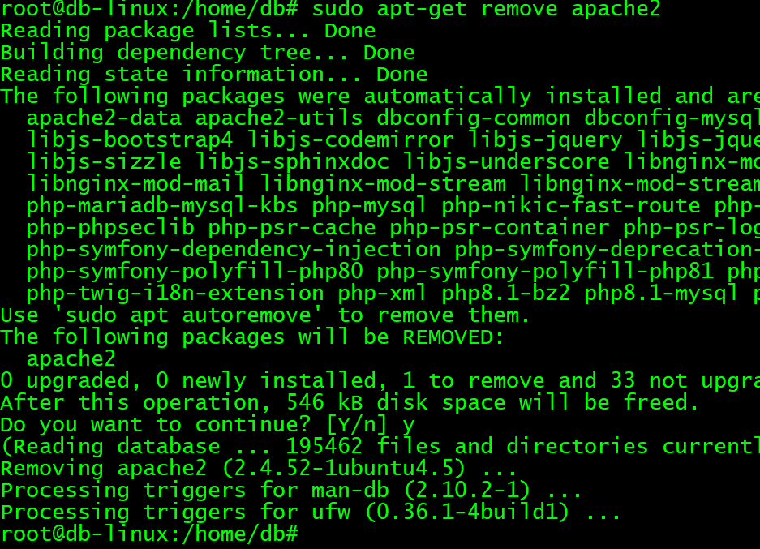

Диаграмма классов животных

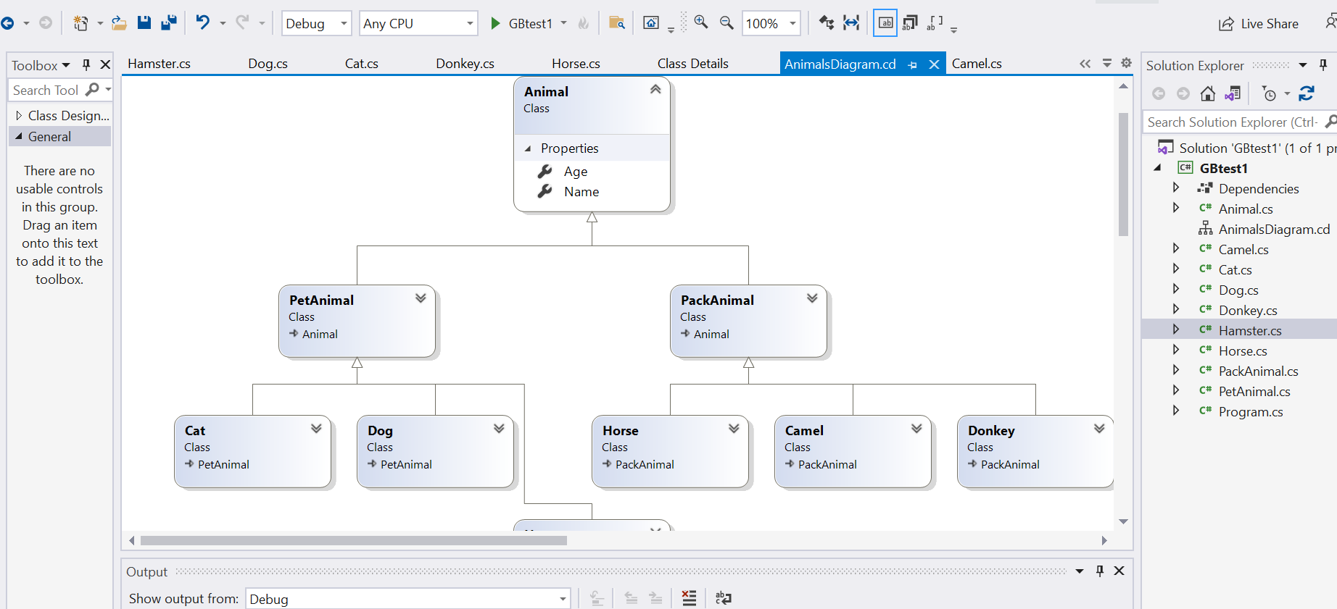

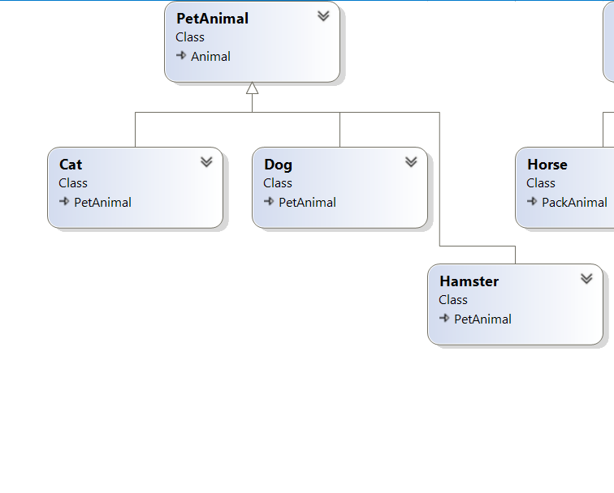

Работа с MySQL

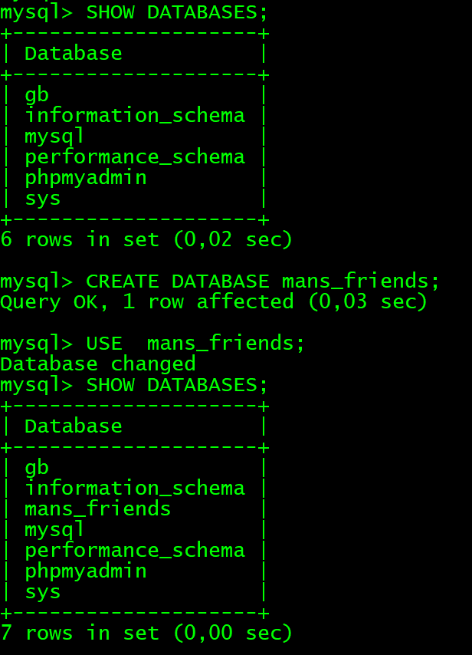

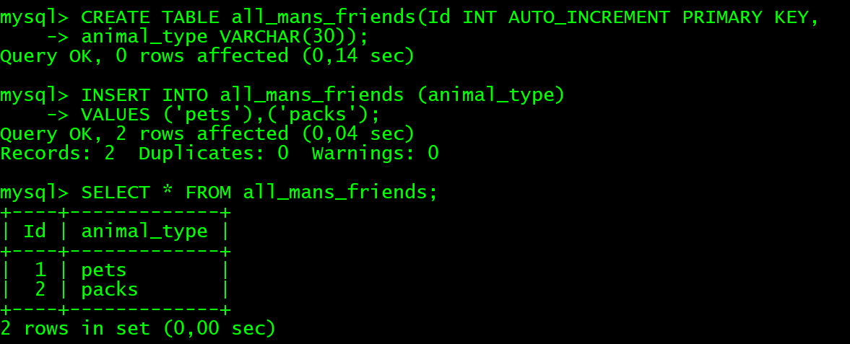

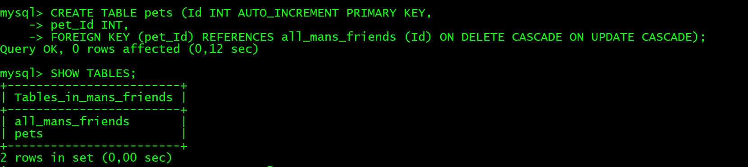

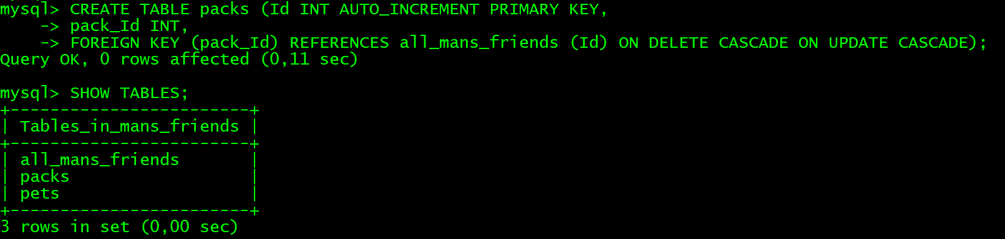

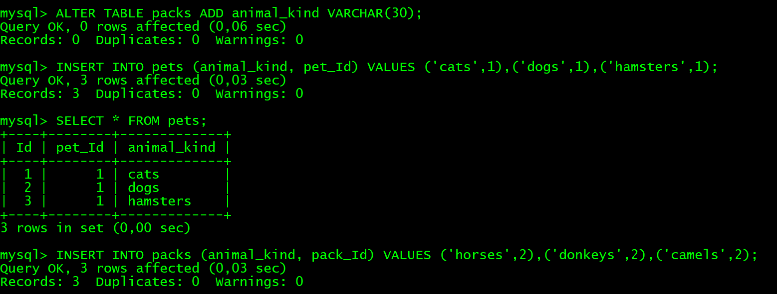

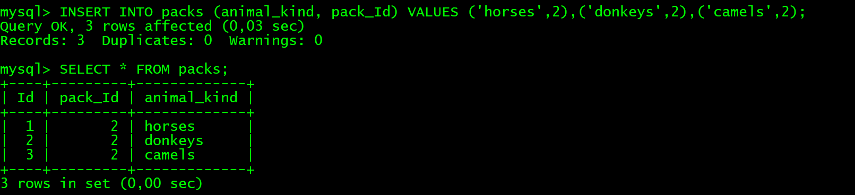

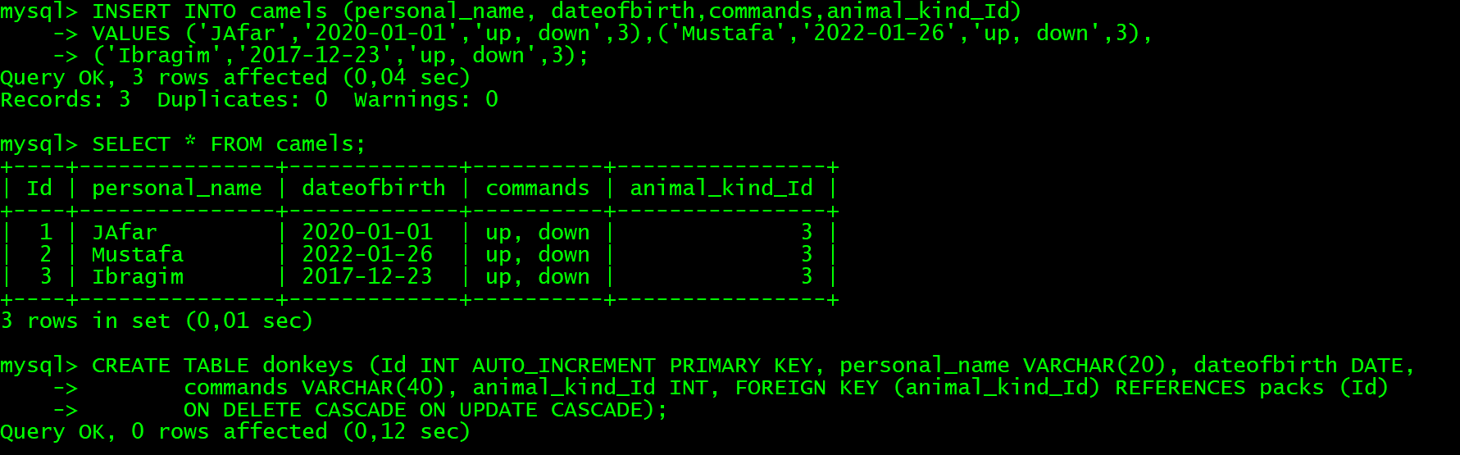

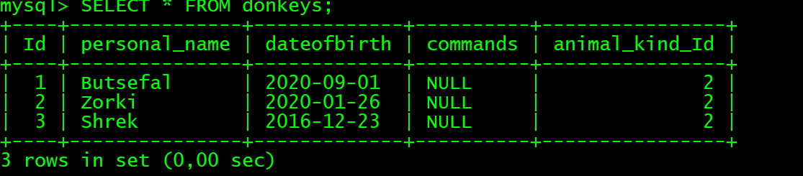

И так далее другие таблицы:

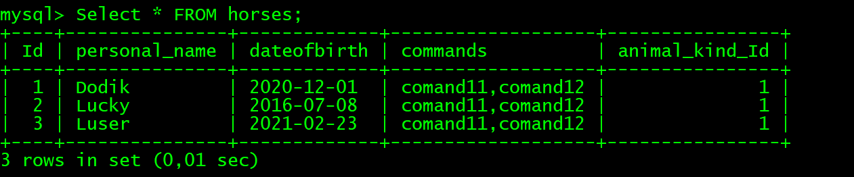

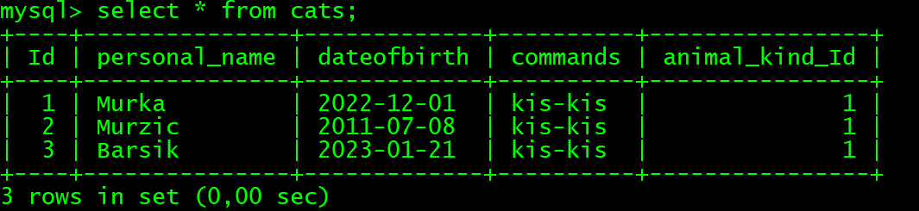

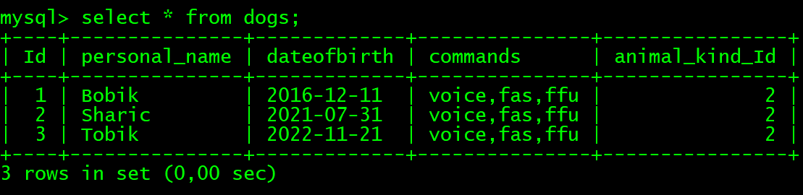

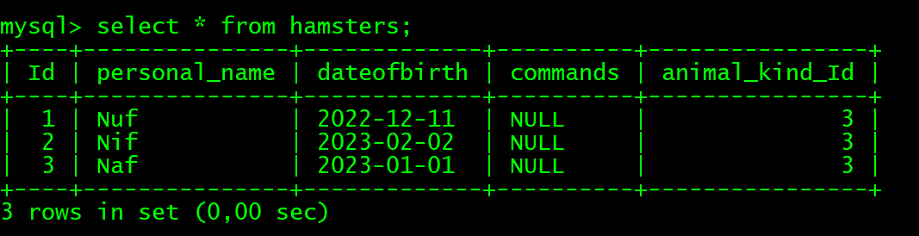

Для удаления из таблицы верблюдов моно использовать команду

**SET SQL_SAFE_UPDATES = 0;**

**DELETE FROM camels;**

В работе не использовал**.**

**Объединяем лошадей и ослов.**

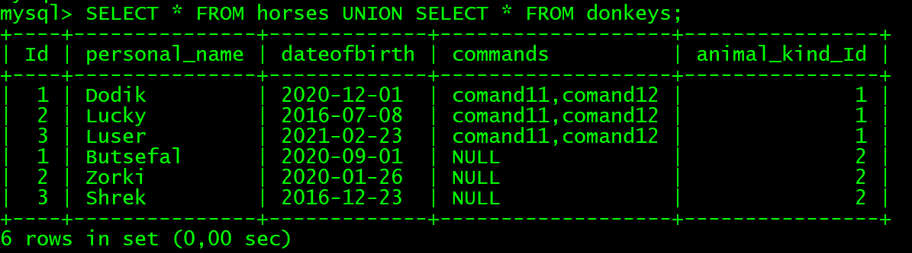

**Все животные кроме верблюдов**

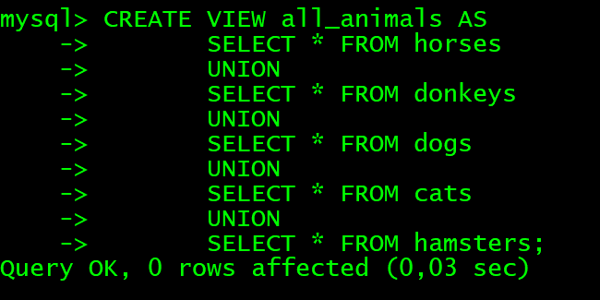

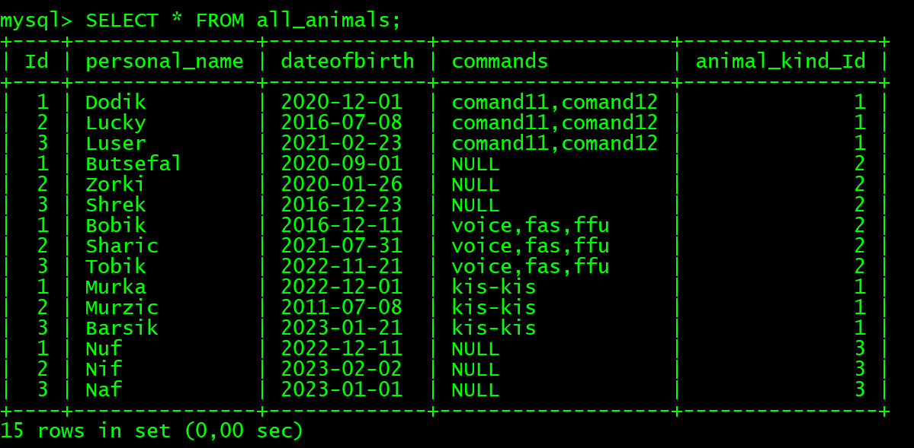

**Молодые животные**

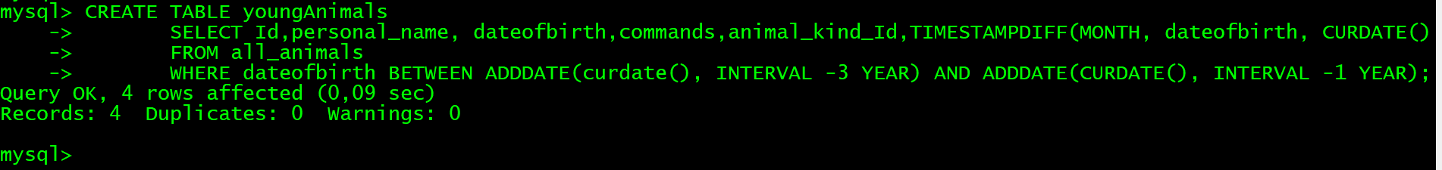

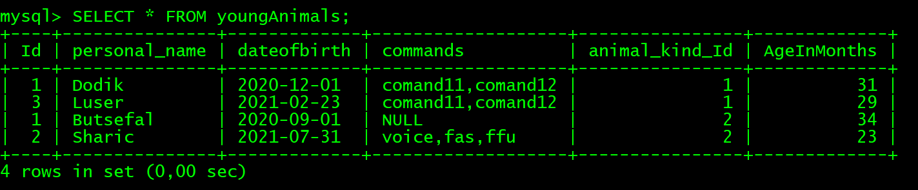

Объединение всех таблиц в одну с указанием исходной таблицы.

